Hoofdstuk 8: ***Vectoren***

**V1**

**a** 

**b** 

**V2**

**a**  **c** 

**b**  **d** 

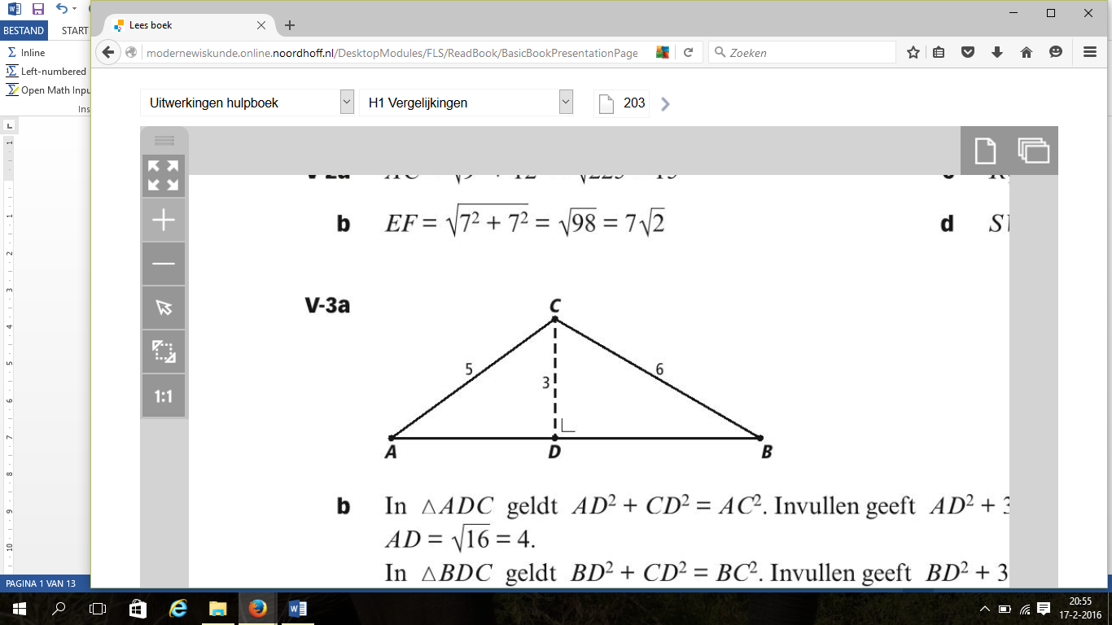

**V3**

**a**

**b** 

**V4**

**a**

**b** De diagonalen van een ruit staan loodrecht op elkaar en delen elkaar middendoor.







*a*

*a*

*a*

*2a*



**V5**

**a**  en 

**b**   

 

**c**   

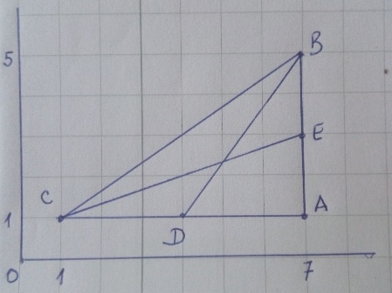**d**  

**V6**

**a**

**b** *D*(4, 1) 

*E*(7, 3) 

**c**  en 

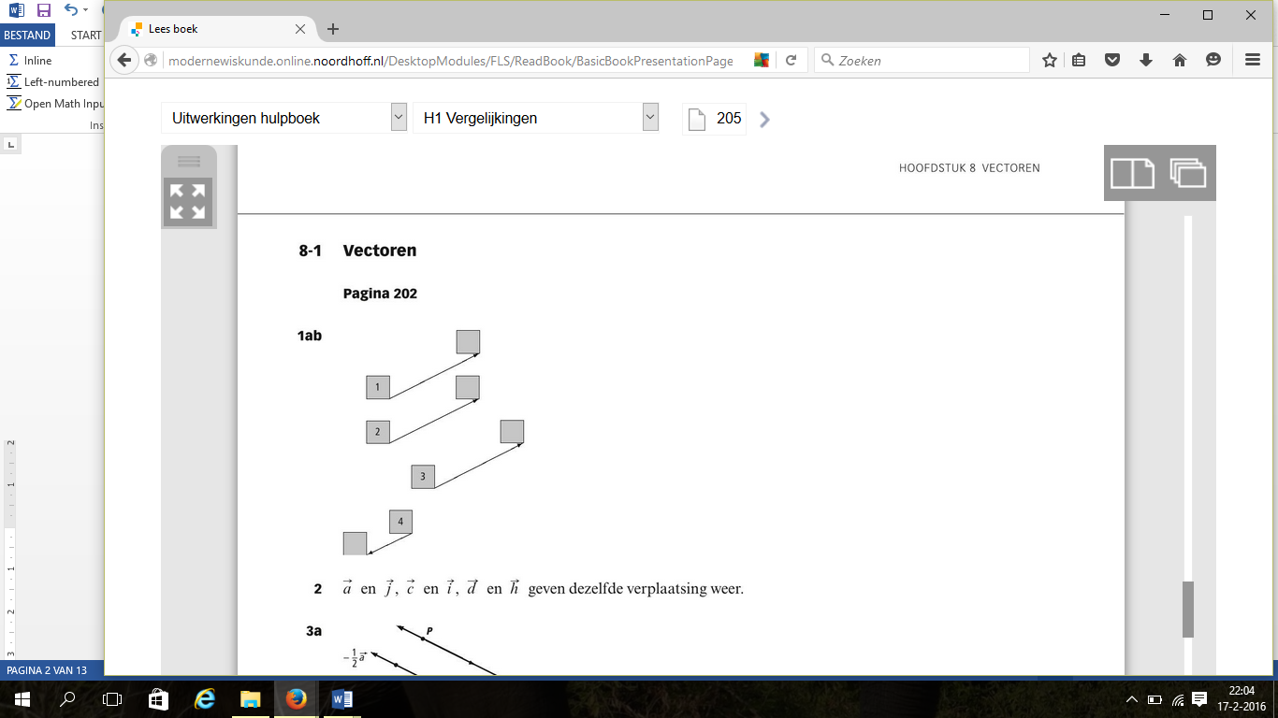**Vectoren**

**1**

**2 $\vec{a}$** en $\vec{j}$ $\vec{c}$ en $\vec{i}$ $\vec{d}$ en $\vec{h}$

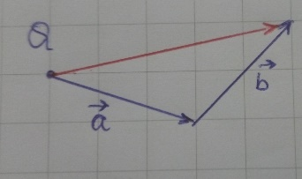

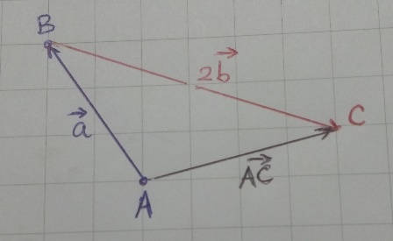**3**

**a $3\vec{a}+2\vec{a}=5\vec{a}$**

**b**

**O4**

**a**/**b**/**c $\vec{AC}=\vec{a}+2\vec{b}$**

**4**

$$-3\vec{u}-2\vec{v}$$

$$\frac{1}{2}\vec{u}+1\frac{1}{2}\vec{v}$$

$$\vec{v}-2\vec{u}$$

**d $\left(\vec{u}-\vec{v}\right)-\left(\vec{v}-\vec{u}\right)=2\vec{u}-2\vec{v}$**

**5**

**a $\frac{1}{3}\vec{a}+\frac{1}{3}\vec{b}=\vec{OC}$** .

**b $\vec{OD}=\frac{1}{3}\vec{a}+\frac{2}{3}\vec{b}$** en $\vec{OE}=\frac{2}{3}\vec{a}+\frac{1}{3}\vec{b}$

**c $\vec{BA}=\vec{a}-\vec{b}$** en $\vec{DE}=\frac{1}{3}\vec{a}-\frac{1}{3}\vec{b}$

**6**

**a**/**b**

**c**  m



**7**

**a** De twee *tn* zijn even groot, maar tegengesteld. Die heffen elkaar op.

Beide sleepboten oefenen ook een horizontale trekkracht uit op het schip.

**b** 

N. De sleepboten samen leveren een trekkracht van ongeveer 17.321 N.

1

2

2

3

3

4

4

5

**U1**

**a** De som eindigt bij het begin: 

**b** de blauwe vector is het resultaat van de som

van de eerste twee vectoren. Als je daar de

derde vector bij optelt, krijg je de groene vector.

De gele vector krijg je als je bij de groene vector

de vierde er bij optelt. De gele en de vijfde vector zijn even groot maar tegengesteld. Hun som is .

**Vectoren en kentallen**

**8**

**a**

**b** De vector $\vec{p}$ gaat 8 naar rechts en 4 naar beneden. Het eindpunt is dan (5, 2)

**c** vector $\vec{b}$ gaat 2 naar rechts en 1 omhoog: eindpunt (4, 2)

**d $\left|\vec{a}\right|=\sqrt{4^{2}+2^{2}}=2\sqrt{5}$**

**9**

**a $\vec{a}+\vec{b}=\left({-1 \atop 1}\right)+\left({2 \atop 3}\right)=\left({1 \atop 4}\right)$ $\vec{a}-2\vec{b}=\left({-1 \atop 1}\right)-\left({4 \atop 6}\right)=\left({-5 \atop -5}\right)$**

$3\vec{a}+\frac{1}{2}\vec{b}=\left({-3 \atop 3}\right)+\left({1 \atop 1\frac{1}{2}}\right)=\left({-2 \atop 4\frac{1}{2}}\right)$

**b $\left|\vec{a}\right|=\sqrt{{\left(-1\right)}^{2}+1^{2}}=\sqrt{2}$ $\left|\vec{b}\right|=\sqrt{2^{2}+3^{2}}=\sqrt{13}$ $\left|\vec{a}+\vec{b}\right|=\sqrt{1^{2}+4^{2}}=\sqrt{17}$**

$\left|\vec{a}-\vec{b}\right|=\sqrt{{(-3)}^{2}+{(-2)}^{2}}=\sqrt{13}$ $\left|3\vec{a}-2\vec{b}\right|=\sqrt{{(-7)}^{2}+{(-3)}^{2}}=\sqrt{58}$

**c $\left|3\vec{a}\right|=\sqrt{{(-3)}^{2}+3^{2}}=\sqrt{18}=3\sqrt{2}=3(\sqrt{{\left(-1\right)}^{2}+1^{2}})=3∙\left|\vec{a}\right|$**

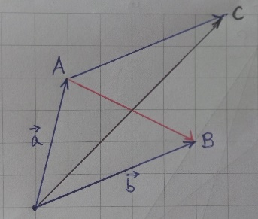

**10**

**a $\vec{AB}=\vec{b}-\vec{a}$**

**b**

**c $\vec{AC}=\vec{b}$** en $\vec{BC}=\vec{a}$ dus $OACB$ is een parallellogram.

**d $\vec{OM}=\frac{1}{2}\vec{a}+\frac{1}{2}\vec{b}$**

**O11**

**a**

**b** Van *A* naar *B* moet je 5 naar rechts en 3 omlaag.

**c $\vec{AB}=\vec{OB}-\vec{OA}=\left({7 \atop 3}\right)-\left({2 \atop 6}\right)=\left({5 \atop -3}\right)$**

**d $\left|\vec{AB}\right|=\sqrt{5^{2}+{\left(-3\right)}^{2}}=\sqrt{34}$**

**e**

**f $\vec{OC}=\vec{OA}+\vec{OB}=\left({2 \atop 6}\right)+\left({7 \atop 3}\right)=\left({9 \atop 9}\right)$** dus $C(9, 9)$

**g** 

**11**

**a $\vec{AB}=\left({-2 \atop 5}\right)-\left({3 \atop 7}\right)=\left({-5 \atop -2}\right)$ $\vec{BC}=\left({1 \atop -4}\right)-\left({-2 \atop 5}\right)=\left({3 \atop -9}\right)$ $\vec{CA}=\left({3 \atop 7}\right)-\left({1 \atop -4}\right)=\left({2 \atop 11}\right)$**

**b $\left|\vec{AB}\right|=\sqrt{{(-5)}^{2}+{\left(-2\right)}^{2}}=\sqrt{29}$** , $\left|\vec{BC}\right|=\sqrt{3^{2}+{\left(-9\right)}^{2}}=\sqrt{90}$ en

$\left|\vec{CA}\right|=\sqrt{2^{2}+{11}^{2}}=\sqrt{125}$

**c $5\left|\vec{AB}\right|=5\sqrt{29}$** en $\left|\vec{AB}+\vec{CA}\right|=\sqrt{{(-3)}^{2}+9^{2}}=\sqrt{90}$

**d**   

**12**

**a**

**b $\vec{v}$** en $\vec{w}$ zijn beide veelvouden van $\left({2 \atop -1}\right)$

**c** ,  en  **d** ,  en 

**e** bijvoorbeeld: 

**13 $\vec{a_{y}}=\left({0 \atop 2}\right)$** (de vector die in *P* begint en eindigt in (2, 3))

**O14**

**a $\vec{a}=\left({5 \atop 3}\right)$ $\vec{a_{x}}=\left({5 \atop 0}\right)$ $\vec{a_{y}}=\left({0 \atop 3}\right)$**

**b** klopt

**c** de vector eindigt in (5, 1)

**d $\vec{b_{x}}$** eindigt in (5, 4) en $\vec{b_{y}}$ eindigt in (0, -3)

**e $\vec{b_{x}}=\left({5 \atop 0}\right)$**  en $\vec{b_{y}}=\left({0 \atop -3}\right)$

**14 $\vec{u_{x}}=\left({-3 \atop 0}\right)$** en $\vec{u_{y}}=\left({0 \atop -5}\right)$

**15 $\left|\vec{a}\right|=\sqrt{6^{2}+y^{2}}=3\sqrt{5}$**

 $\vec{a_{y}}=\left({0 \atop -3}\right)$ of $\vec{a_{y}}=\left({0 \atop 3}\right)$

**U2**

**a**  

 

**b $\vec{DE}=\left({-40,41 \atop 14,71}\right)$** , $\vec{EF}=\left({55\sin{(37°)} \atop 55\cos{(37°)}}\right)=\left({33,10 \atop 43,92}\right)$ en $\vec{FG}=\left({23\sin{(81°)} \atop 23\cos{(81°)}}\right)=\left({22,72 \atop 3,60}\right)$

**c** *G*(15.41, 62.23)

$\left|\vec{DG}\right|=\sqrt{{15,41}^{2}+{62,23}^{2}}≈64$ km

De hoek die *DG* maakt met de pijl naar het noorden is 

De koers is dan 194°.

**Zwaartepunt en evenwicht**

**16**

**a** 

**b** 



**17**

**a** *Z* is het midden van *AB*. Dus $\vec{z}=\frac{1}{2}\left(\vec{a}+\vec{b}\right)=\frac{1}{2}\vec{a}+\frac{1}{2}\vec{b}$

**b**

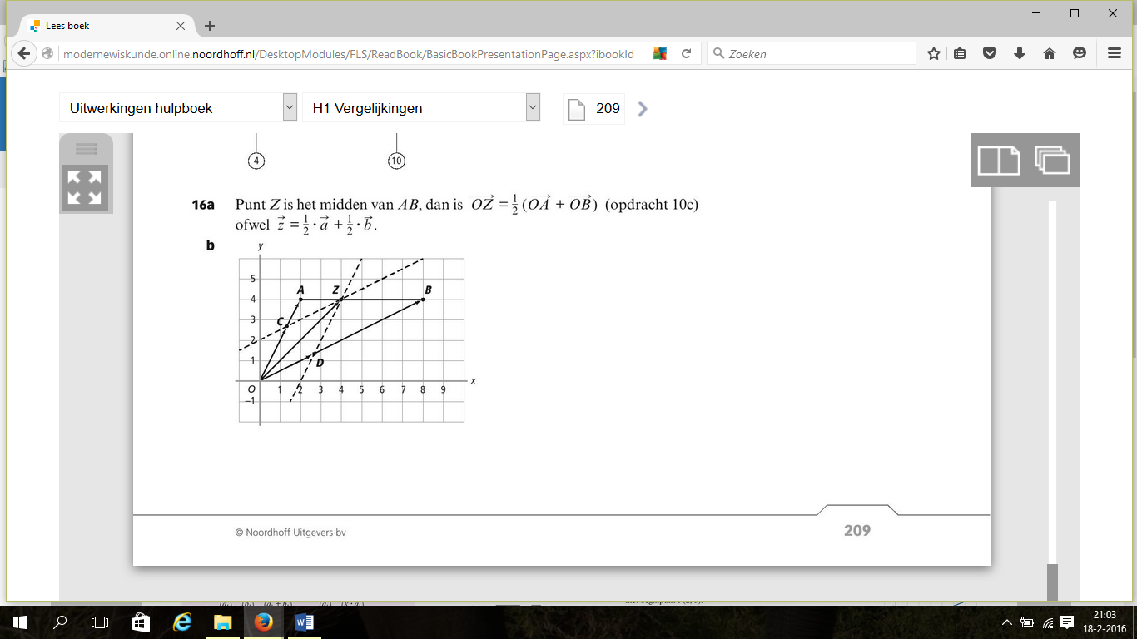**c** 





**18**

**a**  *Z*(5, 3)

**b**  

**19**

**a** 

**b** 

 klopt

**20**

**a** 

**b** 

**O21**

**a**

**b** *A*(-6, 3) en *B*(3, 3)

**c** ,  en 

**d** 

**e**  

**f**

**21**

**a** *A*(1, 3) *B*(3, 3) *C*(11, 3)

**b**  

**22** 

**23**

**a** 

 geeft  en  geeft  *C*(1, 12)

**b** 

 geeft  en  geeft  

**U3**

**a** 

**b** Omdat *Z* het zwaartepunt is van de punten *A* en *D* met massa 1 resp. 2.

**c** 

**d**

**U4**

**a** De vlieger is symmetrisch in de *x*-as

**b**  en 

*Z3*(2, 2) en *Z4*(2, -2)

**c** *Z1Z2*:  en *Z3Z4*:  *Z*(2, 0)

**d** 

Nee het zwaartepunt van de puntmassa’s valt niet samen met het zwaartepunt van de vlieger.

**Inwendig product**

**24**

**a** 

**b** stelling van Pythagoras in : 

**c** 





**d** 



**e** 

**25**

**a**  en 

 dus 

**b** 



Uit  volgt nu dat 

**d**  klopt.

**26**

**a**  en 

 en 

**b**  geeft 

**27**

**a** 

**b** 



**O28**

**a** 

 en 

 geeft 

**b**  **c** 

 

**d**  **e** 

 

**28**

**a**  **b** 

 

**c**  **d** 

 

**29**

**a** 

**b** Ja, als  dan is 

De eerste twee zullen niet waar zijn, dus 

**30**

**a** 

**b**  **c**    

**O31**

**a**  en  **b** 

**c**  **d** 

**e**  **f** 

**31**

**a**  

 

**b**  

  

**32**

**a**  

 

 geeft  en dan is 

**b**  en   dus 

**U5**

**a** opp rechthoek:  **b** 

opp groen: ; 

opp blauw: ; 

opp rood:  

opp parallellogram:  

**c** Opp parallellogram 

Voor de hoogte *h* geldt: , dus 

Met andere woorden: 

**d** 

**Vectorvoorstelling van een lijn**

**33**

**a** een vector van (2, 1) naar (23, 13): 

**b** Hij gaat in 6 kwartier 21 stapjes naar rechts en 12 omhoog. Dat is per kwartier  stapjes naar rechts en 2 omhoog; te beginnen in (2, 1).

**c** 

**O34**

**a**  

 

**b**

**c** 

**d** Dat is een lijn door punt (-6, 1) met richtingscoëfficiënt.

**34**

**a**  **b** 

 

**35**

**a**  

**b**  **c** 

 

**d**  **e** 

 nee 

**36**

**a**  **b** 

**c** een veelvoud van  is . **d** 

**37**

**a**  

**b**  

**c**  

**38**

**a**  **b** 

geeft  geeft 

**O39**

**a**  **b**  **c** 

**39**

**a**  **b** 

**c** hoogtelijn uit *B*:  hoogtelijn uit *A*: 

**d** Dat geldt voor  voor  en voor 

 

**40** met de *x*-as: met de *y*-as:

 

**41**

**a** 

**b**  **c** 

 

*M* ligt op *KL*. *C* ligt op de lijn door *A* en *B*.

**U6**

**a** 

**b**  dus *D*(8, 4) 

**c**  en 

**d**  

**e** -

**Vectorvoorstelling en vergelijking**

**42**

**a** 

 gaat door (1, -3), dus 



**b**  ofwel 

**c** het inproduct van die twee is 0: ze staan loodrecht op elkaar.

**43**

**a**  **b** 



**44**

**a**  **b** 

  

**O45**

**a** *M*(1, 1) **b** *m* staat loodrecht op *PQ*

**c**  :  gaat door M, dus 

**45**

**a**

**b**  staat loodrecht op .

 en gaat door het midden van *OB*: 



**c**  

 

**d**  dus  gaat door  

**e**  klopt

**46**

**a**  en  

**b** 



**47**  

**44**

**a** beide vectoren staan loodrecht op 

**b** Als je (0, 2) invult, klopt de vergelijking

**c** 

**O49**

**a**  geeft .

**b**  **c**  **d** *l*: 

**e** *k*:  **f** *n*:  en *p*: 

**g** *q*: 

 

**49**

**a**  **b**  **c** 

**d**  **e**  **f** 

**50**

**a**  en ook 

**b** *l*:  en  ofwel 

**c** 

 

**d**  en  



**U7**

**a**  *Z*(4, 4)

**b** hoogtelijn uit *C*: 

 hoogtelijn uit *A*: 

Deze snijden elkaar voor . Dan is 

 hoogtelijn uit *B*: 

Voor  gaat de hoogtelijn uit *B* door *H*.

**c** middelloodlijn van *AB*: 

middelloodlijn van *BC*: 

deze snijden elkaar voor . Dan is 

middelloodlijn van *AC*: 

Voor  gaat de middelloodlijn van *AC* door *M*.

**d**  en  klopt: 

**Gemengde opdrachten**

**51**

**a** : tegengesteld **c** geen van de drie

**b** : loodrecht **d** : tegengesteld

**52**

**a** 



Punt *C* ligt op de lijn *AB*.

**b** 

, dus ze staan niet loodrecht op elkaar.

**c** 



**d**  geeft 

**53**

**a**  

**b** 

 geeft  

 geeft  

**54**

**a** *S*(11, 6) *S*(1, 6) *S*(5, -2)

**b**  en 

Dus als *S*(11, 6), dan is *PQRS* een ruit.

**c** *S*(11, 6):  en 

*S*(1, 6):  en 

*S*(5, -2):  en 

**55**

**a**    

en  

**b**  **c** , dus S ligt op *hA*

 

**d**  geeft 

**56**

**a** de verticale krachten bij B omhoog zijn  N

De zwaartekracht bij B is groter dan de som van de twee naar boven gerichte krachten, dus B zakt omlaag.

**b** De krachten heffen elkaar op.

 De hoek tussen de touwen is ongeveer 83°

**57**

**52**

**a** 

 

 en , dus 

**b** 

 , dus  en 

  dus  en 

 

Dus 

**Samenvatting**

**S1** teken de vectoren ,  en 

**S2**

**a**  

**b**  en 

**S3**

**a**  **b** 

**S4**

**a**  **b** 

**S5**

**a**  en  **b** 

**S6**   

**S7**  

**S8**  geeft 

**S9** *AB*:  *BC*:  *AC*: 

**S10**

**a**  **b** 







**Test jezelf**

**T1**

**T2**

**a**  

**b**  

**c**  en 

**T3**

**a**

**b**  *Z* ligt op *AB* zo dat 

**T4**

**a**  *Z*(0, 2)

**b** 

 geeft  en  geeft  *E*(2, -2)

**T5**

**a** ,  en 

,  en 

**b** 

geeft   (gelijkbenige driehoek want )

en 

**T6**

**a** 

**b**  

**T7**

**a**  **c** 

**b**  **d** 

**T8**

**a** met de *x*-as: met de *y*-as:

 

**b**  **c** 

**T9**

**a** , ,  en   en 

**b**  en  dus 

 en 

Vierhoek *PQRS* is een parallellogram.

**T10**

**a**  geeft 

en  geeft 

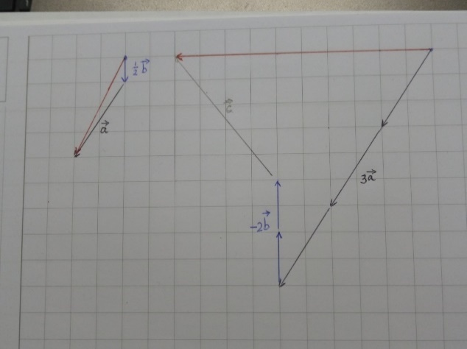**b**  geeft 



**Extra oefening**

**E1**

**E2**

**a**  en 

**b** *M*(-3, 3)

**E3**

**a** 

**b** 

**E4**

**a**  en   geeft 

**b**  en   geeft 

**c**  dus 

**E5**

**a**  **b** 

**E6**

**a**  **b**  

**c**  

**E7**

**a**

**b**  

  

**E8**  en  



**E9**

**a**  **b** 



**E10**

**a**  en   en 

 

**b**  geeft  klopt niet!